Na osnovu čl. 47 st.3. i člana 49 Zakona o uređenju prostora i izgradnji objekata („Sl.list CG“ br.51/08, 40/10, 34/11, 40/11, 47/11, 35/13, 39/13, 33/14), člana 45 Zakona o lokalnoj samoupravi („Sl.list RCG“ br.42/03, 28/04, 75/05, 13/06 i „Sl.list CG“ br. 88/09, 3/10, 73/10, 38/12, 10/14), člana 31 Statuta Opštine Tivat (''Službeni list Republike Crne Gore – opštinski propisi'', broj 40/04 i 26/06, »Sl.list Crne Gore –opštinski propisi«, br.12/11, 21/11, 03/13), Odluke o pristupanju izradi UP-a “Meštrovići” sa programskim zadatkom („Sl.list CG“-opštinski propisi br.36/12 i 24/14) i saglasnosti Ministarstva održivog razvoja i turizma, Direktorat za planiranje prostora, Podgorica, broj 04-1316/13 od 10.12.2014. godine, Skupština opštine Tivat, na sjednici održanoj dana 29.12.2014. godine, donijela je

O D L U K U
o donošenju Urbanističkog projekta „MEŠTROVIĆI“

Član 1
Ovom Odlukom donosi se Urbanističkog projekta “MEŠTROVIĆI” ( u daljem tekstu Plan). Obrađivač Plana je „MonteCEP” d.s.d. iz Kotora

Član 2

Planom je obuhvaćeno područje površine 0,87ha.

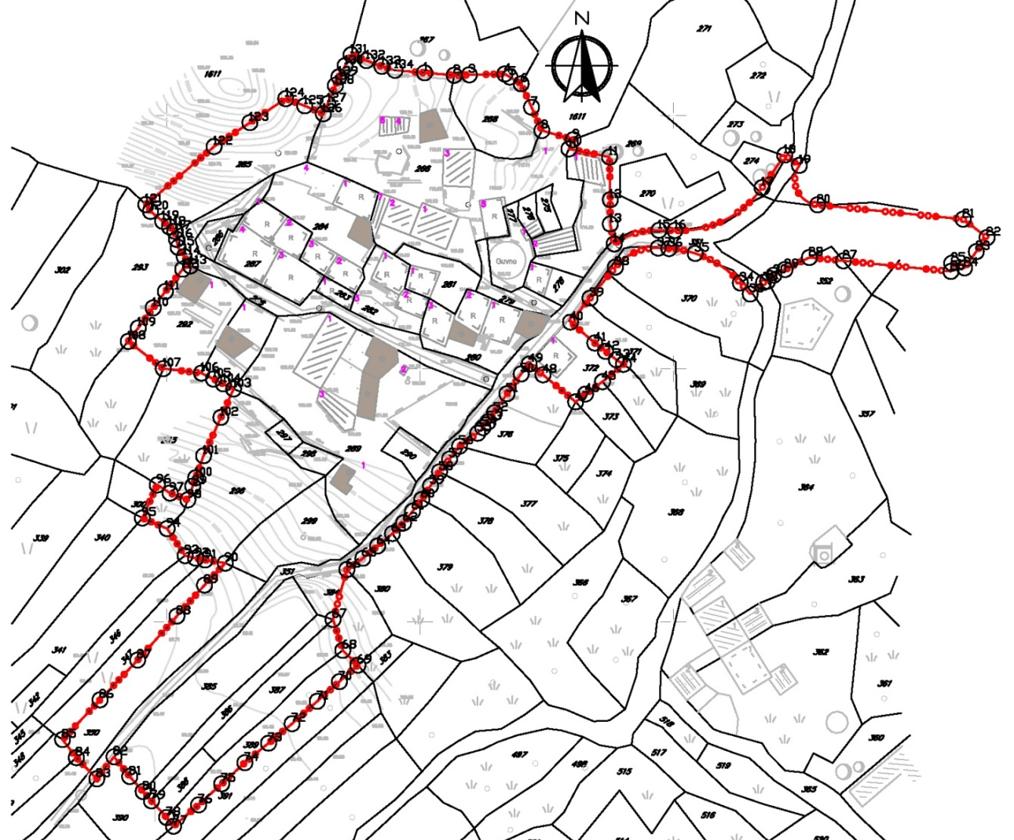
granica obuhvata UP-a Meštrovići

Koordinate lomnih tačaka linije granice plana, sve u KO Đuraševići:

1 | 6557300.95 | 4694908.43
2 | 6557306.79 | 4694907.94
3 | 6557309.78 | 4694908.03
4 | 6557316.78 | 4694908.19
5 | 6557317.76 | 4694907.60
6 | 6557320.01 | 4694906.24
7 | 6557322.05 | 4694901.64
8 | 6557324.09 | 4694897.03
9 | 6557330.28 | 4694895.21
10 | 6557329.42 | 4694893.39
11 | 6557337.43 | 4694891.79
12 | 6557337.59 | 4694883.36
13 | 6557337.59 | 4694878.57
14 | 6557338.36 | 4694874.63
15 | 6557347.18 | 4694877.31
16 | 6557350.32 | 4694877.29
17 | 6557367.53 | 4694885.74
18 | 6557371.99 | 4694892.17
19 | 6557374.90 | 4694890.15
20 | 6557378.48 | 4694882.34
21 | 6557407.22 | 4694879.51
22 | 6557411.94 | 4694875.88
23 | 6557409.80 | 4694873.11
24 | 6557407.49 | 4694869.91
25 | 6557404.97 | 4694870.82
26 | 6557404.81 | 4694869.20
27 | 6557383.58 | 4694871.29
28 | 6557376.87 | 4694871.95
29 | 6557372.06 | 4694869.57
30 | 6557369.87 | 4694868.47
31 | 6557368.63 | 4694867.29
32 | 6557367.82 | 4694867.03
33 | 6557365.19 | 4694864.72
34 | 6557363.25 | 4694866.93
35 | 6557354.34 | 4694872.77
36 | 6557349.16 | 4694873.72
37 | 6557347.02 | 4694873.82
38 | 6557338.59 | 4694870.06
39 | 6557333.59 | 4694863.93
40 | 6557329.73 | 4694859.20
41 | 6557334.52 | 4694855.07
42 | 6557336.65 | 4694853.42
43 | 6557338.77 | 4694851.77
44 | 6557340.17 | 4694850.84
45 | 6557336.04 | 4694847.42
46 | 6557332.70 | 4694844.99
47 | 6557330.75 | 4694843.43
48 | 6557324.31 | 4694848.79
49 | 6557321.59 | 4694850.92
50 | 6557320.01 | 4694848.96
51 | 6557317.19 | 4694845.04
52 | 6557314.72 | 4694841.29
53 | 6557313.47 | 4694839.49
54 | 6557312.45 | 4694838.37
55 | 6557311.42 | 4694837.24
56 | 6557307.86 | 4694834.70
57 | 6557305.87 | 4694832.16
58 | 6557303.88 | 4694829.61
59 | 6557302.13 | 4694826.89
60 | 6557300.39 | 4694824.15
61 | 6557298.59 | 4694821.86
62 | 6557296.80 | 4694819.55
63 | 6557294.60 | 4694817.44
64 | 6557291.68 | 4694814.99
65 | 6557288.76 | 4694812.54
66 | 6557285.61 | 4694810.33
67 | 6557282.88 | 4694800.46
68 | 6557284.80 | 4694794.37
69 | 6557287.78 | 4694791.44
70 | 6557284.12 | 4694788.18
71 | 6557279.76 | 4694784.30
72 | 6557274.81 | 4694779.89
73 | 6557270.15 | 4694776.04
74 | 6557265.48 | 4694772.18
75 | 6557260.92 | 4694768.02
76 | 6557256.36 | 4694763.86
77 | 6557251.41 | 4694759.64
78 | 6557250.05 | 4694761.37
79 | 6557247.04 | 4694764.65
80 | 6557245.42 | 4694766.48
81 | 6557242.77 | 4694769.45
82 | 6557239.67 | 4694773.35
83 | 6557236.27 | 4694768.99
84 | 6557232.24 | 4694773.18
85 | 6557229.51 | 4694776.75
86 | 6557236.92 | 4694784.60
87 | 6557244.32 | 4694792.45
88 | 6557252.07 | 4694801.13
89 | 6557257.53 | 4694807.26
90 | 6557261.62 | 4694811.59
91 | 6557257.64 | 4694812.21
92 | 6557255.75 | 4694812.58
93 | 6557253.69 | 4694813.08
94 | 6557250.14 | 4694818.41
95 | 6557245.26 | 4694820.50
96 | 6557248.20 | 4694827.05
97 | 6557250.73 | 4694825.43
98 | 6557254.24 | 4694824.09
99 | 6557255.21 | 4694826.81
100 | 6557255.79 | 4694828.44
101 | 6557257.33 | 4694832.78
102 | 6557260.75 | 4694840.36
103 | 6557263.26 | 4694845.99
104 | 6557261.28 | 4694846.97
105 | 6557259.29 | 4694847.95
106 | 6557256.93 | 4694849.12
107 | 6557249.41 | 4694850.00
108 | 6557242.47 | 4694855.38
109 | 6557244.45 | 4694858.05
110 | 6557247.38 | 4694862.00
111 | 6557249.80 | 4694865.25
112 | 6557253.21 | 4694869.63
113 | 6557254.73 | 4694870.29
114 | 6557253.52 | 4694872.13
115 | 6557252.30 | 4694873.96
116 | 6557251.99 | 4694875.55
117 | 6557251.68 | 4694877.14
118 | 6557250.61 | 4694878.01
119 | 6557249.28 | 4694879.10
120 | 6557246.87 | 4694881.06
121 | 6557245.94 | 4694882.40
122 | 6557259.40 | 4694893.85
123 | 6557266.48 | 4694898.59
124 | 6557273.55 | 4694903.32
125 | 6557277.30 | 4694901.90
126 | 6557280.97 | 4694900.32
127 | 6557281.82 | 4694902.34
128 | 6557283.34 | 4694905.92
129 | 6557284.06 | 4694907.63
130 | 6557285.25 | 4694909.81
131 | 6557286.44 | 4694911.99
132 | 6557289.48 | 4694910.84
133 | 6557292.52 | 4694909.69
134 | 6557295.11 | 4694908.92

Član 3
Plan se donosi za period do 2020. godine.

Član 4
Planom je predviđeno da se unutar obuhvata, shodno osnovnim postavkama planskog dokumenta višeg reda, planira izgradnja sa pretežnom namjenom stanovanje male gustine-SMG, poljoprivreda-agrikulturni pejzaž-PO, šume sa posebnom namjenom-ŠPN, saobraćajna infrastruktura–DS.

Član 5
Komunalno opremanje građevinskog zemljišta vršiti će se u skladu sa postavkama Plana prema Zakonu o uređenju prostora i izgradnji objekata.

Član 6
Za realizaciju Plana nadležan je organ lokalne uprave nadležan za poslove uređenja prostora i zaštite životne sredine.

Član 7
Sastavni dio ove odluke je planski dokument sačinjen u analognoj i digitalnoj formi koji sadrži tekstualni i grafički dio sa idejnim rješenjima.

Član 8
Ova odluka stupa na snagu osmog dana od dana objavljivanja u „Službenom listu Crne Gore“-opštinski propisi i biće objavljena u jednom dnevnom štampanom mediju koji se distribuira na teritoriji Crne Gore, kao i na saitu nosioca pripremnih poslova www.opstinativat.com.

Broj: 0101-350-1237/8-12
Tivat, 29.12.2014. godine

Skupština opštine Tivat
Predsjednik
Krsto Bošković, s.r.

Obrazloženje

Opština Tivat je donijela Odluku o pristupanju izradi UP-a “Meštrovići” sa programskim zadatkom („Sl.list Crne Gore – opštinski propisi“, broj 36/12 i 24/14). Osnov za navedeno sadržan je u Programu uređenja prostora opštine Tivat za 2014. godinu („Sl.list Crne Gore – opštinski propisi“, broj 03/14) i Prostorno urbanističkom Planu Opštine Tivat do 2020. godine („Sl.list Crne Gore – opštinski propisi“, broj 24/10).

S obzirom da u obuhvatu ovog Plana nije planirana izgradnja objekata koji prema Zakonu o procjeni uticaja na životnu sredinu i posebnom propisu, podliježu izradi procjene uticaja na životnu sredinu, to je donešena i Odluka o nepreduzimanju izrade strateške procjene uticaja na životnu sredinu.

U skladu sa navedenim sprovedene su zakonske procedure odabira najboljeg ponuđača za izradu predmetnog plana i izradu katastarsko geodetskih podloga. Obrađivač predmetnog planskog dokumenta je MonteCEP Kotor.
Tokom izrade plana uključene su sve nadležne institucije kao i resorno Ministarstvo, a sprovedena je javna rasprava i to u periodu od 27.06.2014. godine do 21.07.2014. godine, u trajanju od ukupno 25 dana.Uvid u predmetni Nacrt Plana mogao se izvršiti u prostorijama Sekretarijata za uređenje prostora i zaštitu životne sredine opštine Tivat kao i na sajtu Opštine Tivat.
Predlog Plana zajedno sa izvještajima sa javne rasprave i ostalom propratnom dokumentacijom je dostupan javnosti putem sajta Opštine Tivat na www.opstinativat.com

Obrađivač Predlagač
Sekreatrijat za uređenje prostora Predsjednik Opštine
i zaštitu životne sredine

